Latihan (Project Kitopacak)

1. Buatlah database mysql
2. Buatlah migration untuk stuktur tabel berikut  
   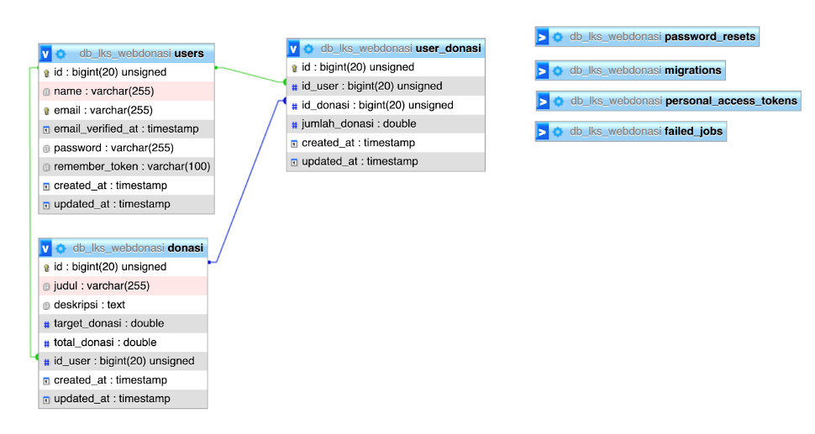
3. Buatlah data user sebanyak 10 data menggunakan seeder dan factory
4. Buatlah seeder untuk data donasi untuk 5 data user dummy masing-masing 1 donasi
5. Buatlah seeder untuk user_donasi (user memberikan donasi) ke setiap donasi yang dibuat, yang dilakukan oleh 5 user lainnya